

MATERIAL DO PARTICIPANTE



**MATERIAL DO PARTICIPANTE**

**WORKSHOP**

**FINANÇAS BÁSICAS**

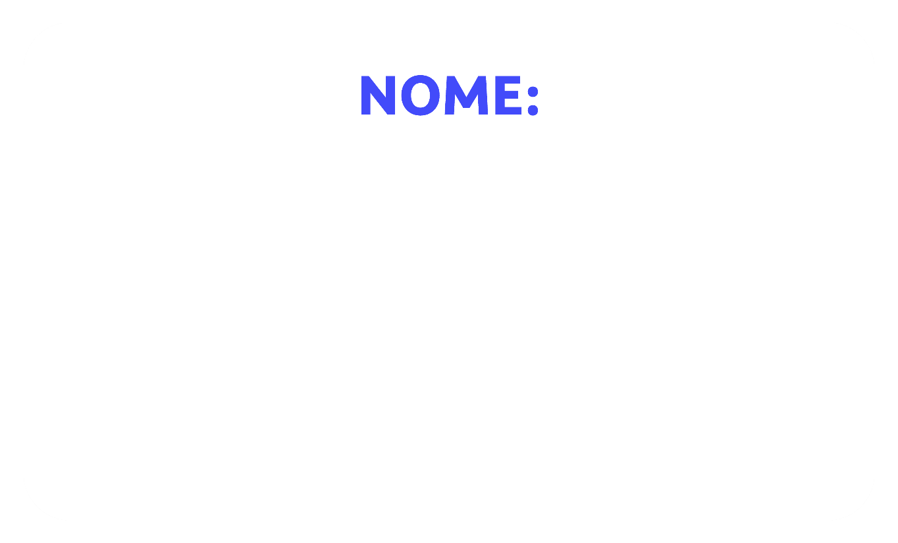

**SUMÁRIO**

**​​**

**​**

**1. FICHA TÉCNICA DA SOLUÇÃO**

**2. VENHA CONOSCO NESTA JORNADA**

**3. APRESENTAÇÃO**

**4. REFERENCIAIS EDUCACIONAIS**

**4.1 Aspectos teóricos**

**4.2 Aspectos metodológicos**

**5. PERCURSO EDUCACIONAL DA SOLUÇÃO**

**6. PLANO DE INTERVENÇÃO EDUCATIVA**

**6.1 Competência Específica 1**

**6.2 Competência Específica 2**

**6.3 Competência Específica 3**

**6.4 Competência Específica 4**

**7. ANEXOS**

**1. VENHA CONOSCO NESTA JORNADA**

Caro(a) Instrutor(a), te convidamos a juntos contribuir no crescimento pessoal e profissional desses futuros empreendedores, é com grande entusiasmo e expectativa que damos as boas-vindas a todos vocês neste programa que visa capacitar o futuro empreendedor para a abertura de seus próprios negócios. É um privilégio tê-los conosco nesta jornada que moldará o futuro de muitos empreendedores em potencial.

O “COMECE - Da ideia ao Negócio” é um programa de desenvolvimento de futuros empreendedores pensado em um formato de jornada empreendedora de forma prática, com o objetivo de capacitar o futuro empreendedor nas competências, habilidades e atitudes para abertura dos seus negócios, identificando oportunidades, até a implantação de suas ideias.

Neste curso, embarcaremos em uma jornada de descoberta, inovação e realização. Acreditamos firmemente que o empreendedorismo é uma força transformadora que pode impulsionar economias, criar oportunidades e, acima de tudo, realizar sonhos. E é através de sua orientação e conhecimento que capacitaremos nossos alunos a trilharem esse caminho com sucesso.

Queridos instrutores, acreditamos que vocês são o alicerce deste curso. Com seu conhecimento, experiência e paixão pelo ensino, estamos confiantes de que nossos alunos serão capacitados a se tornarem empreendedores de sucesso, prontos para enfrentar os desafios e aproveitar as oportunidades que o mundo dos negócios oferece.

Estamos ansiosos para colaborar com vocês e testemunhar o impacto positivo que juntos poderemos criar na vida de nossos alunos. Este é o começo de uma jornada incrível e inspiradora, e estamos gratos por tê-los a bordo.

Vamos capacitar o futuro, um empreendedor de cada vez.

Bem-vindos!

**2. APRESENTAÇÃO**

Nesse manual, o(a) instrutor(a) encontrará informações que poderão ajudá-lo(a) no planejamento e na aplicação do ***“COMECE - Da ideia ao Negócio”***, programa que tem como finalidade atender a futuros empreendedores.

As competências definidas servirão de referência para o(a) educador(a) elaborar o Plano de Aplicação da Solução. O ensino por competências é fundamental para o educando aprender a aprender e a desenvolver-se como pessoa e cidadão, compreendendo o seu papel transformador para o bem-estar social e para o desenvolvimento sustentável do seu negócio e da comunidade onde ele se insere.

Essa solução tem como propósito criar as condições necessárias para o desenvolvimento das seguintes competências:

* Compreender a ação do marketing e sua integração com as vendas;
* Conhecer conceitos e ferramentas básicas da gestão de marketing e vendas;
* Analisar quais as estratégias adequadas ao seu negócio.

Vamos nos conhecer melhor?

Escreva abaixo seu nome e seu @:

Meu nome é _________________________________________________

Gosto de Ser chamada ________________________________________

Nas redes sociais sou conhecida como @__________________________

Trocando @:

* Apresente-se para a sala falando seu @, esse é o momento de seguir as colegas e ser seguida nas redes sociais.

PERGUNTA GERADORA:

O QUE É MARKETING? COMO ELE ESTÁ PRESENTE NO MEU DIA A DIA?

# QUAIS OS TIPOS DE VENDAS QUE VOCÊ APRENDEU HOJE?

____________________________________________

____________________________________________

____________________________________________

____________________________________________

____________________________________________

____________________________________________

**Gatilhos mentais:**

São estímulos, palavras, imagens ou elementos que ativam respostas automáticas e inconscientes em nosso cérebro, influenciando decisões, comportamentos e percepções. Utilizados como estratégias para persuadir e influenciar as pessoas.

ATIVIDADE: QUAIS OS TIPOS DE VENDAS QUE VOCÊ CONHECE?

* Em duplas, escreva quais gatilhos mentais você pode utilizar no seu negócio, seja nas redes sociais, propagandas ou no próprio estabelecimento que pode ser aplicado à sua realidade.

____________________________________________

____________________________________________

____________________________________________

____________________________________________

____________________________________________

____________________________________________

# PÚBLICO-ALVO E FUNIL DE VENDAS;

Definição de público-alvo:

ATIVIDADE: escreva em uma frase curta qual o seu público-alvo

____________________________________________

____________________________________________

____________________________________________

____________________________________________

Anote aqui alguns insights sobre a apresentação da sua instrutora sobre Marketing:

____________________________________________

____________________________________________

____________________________________________

____________________________________________

____________________________________________

____________________________________________

____________________________________________

____________________________________________

Quais das principais ferramentas e estratégias de marketing você já conhecia?

____________________________________________

____________________________________________

____________________________________________

____________________________________________

Quais não conhecia?

____________________________________________

____________________________________________

____________________________________________

____________________________________________

Das ferramentas para vendas online, anote as que entende que são mais acessíveis e deseja implantar no seu negócio:

____________________________________________

____________________________________________

____________________________________________

____________________________________________

# PENSANDO SEBRE SEU NEGÓCIO:

* Seu produto ou serviço está claro? como apresentá-lo melhor?

____________________________________________

____________________________________________

____________________________________________

* Escrever seu público alvo

____________________________________________

____________________________________________

* Em quais redes vai divulgar?

____________________________________________

____________________________________________

____________________________________________

* Que estratégias vai utilizar?

____________________________________________

____________________________________________

____________________________________________

____________________________________________

* Quais os canais de venda?

____________________________________________

____________________________________________

____________________________________________

____________________________________________

* Quais as ferramentas?

____________________________________________

____________________________________________

____________________________________________





